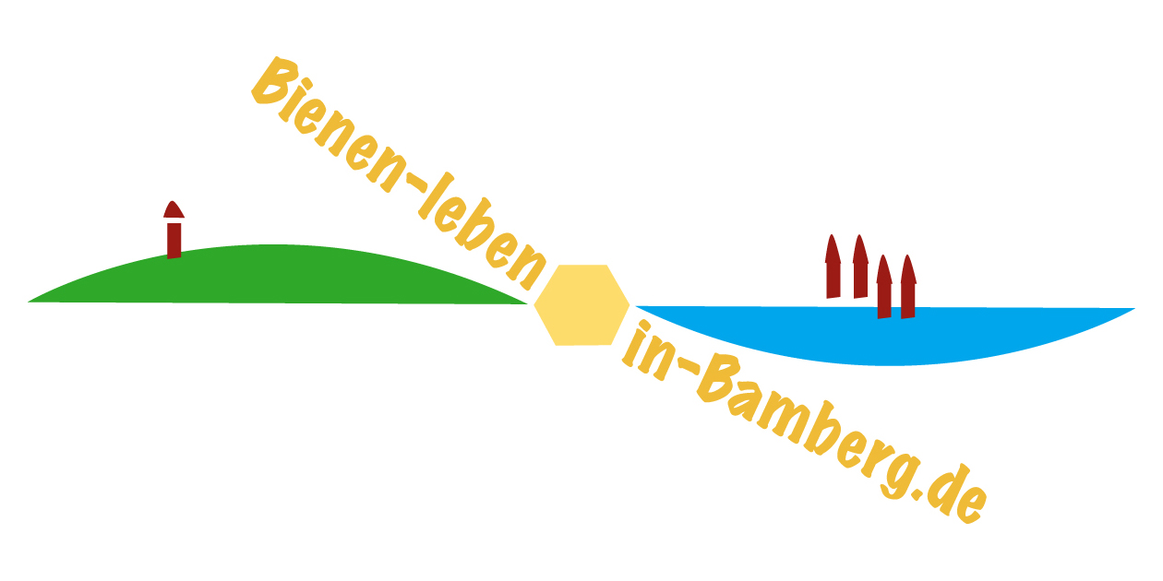
Pressemeldung vom 15.08.20224
Ilona Munique und Reinhold Burger
Bienen-leben-in-Bamberg.de
Obstmarkt 10
96047 Bamberg
Tel. 0951 – 309 45 39
hallo@bienen-leben-in-bamberg.de
bienen-leben-in-bamberg.de
Veranstaltungstermin: So., 18.08.2024
Überschriftenvorschläge:
- Sonntags bei den Bienen
- Die Bienenwelt erkunden
- Rund um Bienen, Honig und Imkerei
Die Initiative Bienen-leben-in-Bamberg.de lädt am Sonntag, 18. August von 14 bis 17 Uhr zu Informationen rund um Bienen, Honig, Imkerei und Natur in den Bienenweg im Erba-Park ein. Frisch geernteter Bamberger Lagenhonig von verschiedenen Standorten im Stadtgebiet, geimkert unter dem Regionalsiegel Genussla, kann ebenfalls erstanden werden.
Foto zur freien Verwendung in gleicher Mail
1. Honigbienen an Sonnenblume 2. Bamberger Lagenhoni
